**OBSERVACIONES**

SE NOS REPORTO UN INCIDENTE EN EL CLIMA LABORA SOBRE LOS DATOS QUE SE MUESTRAN, EL CLIENTE INFORMO QUE LOS DATOS SE MOVIERON A OTRAS GRÁFICAS EN LAS AREAS DE “MANTENIMIENTO Y SERVICIOS GENERALES” Y “MANTENIMIENTO DE INSTALACIONES”, POR LO QUE SE PROCEDIO A REALIZAR UN ANÁLISIS DE DICHA SITUACIÓN.

PRINCIPALMENTE NOS BASAMOS EN EL ORGANIGRAMA PROPORCIONADO POR EL CLIENTE QUE SE MUESTRA EN LA IMAGEN 1 DONDE SE MUESTRA LOS EMPLEADOS PERTENECIENTES A LAS AREAS ANTES MENCIONADAS.

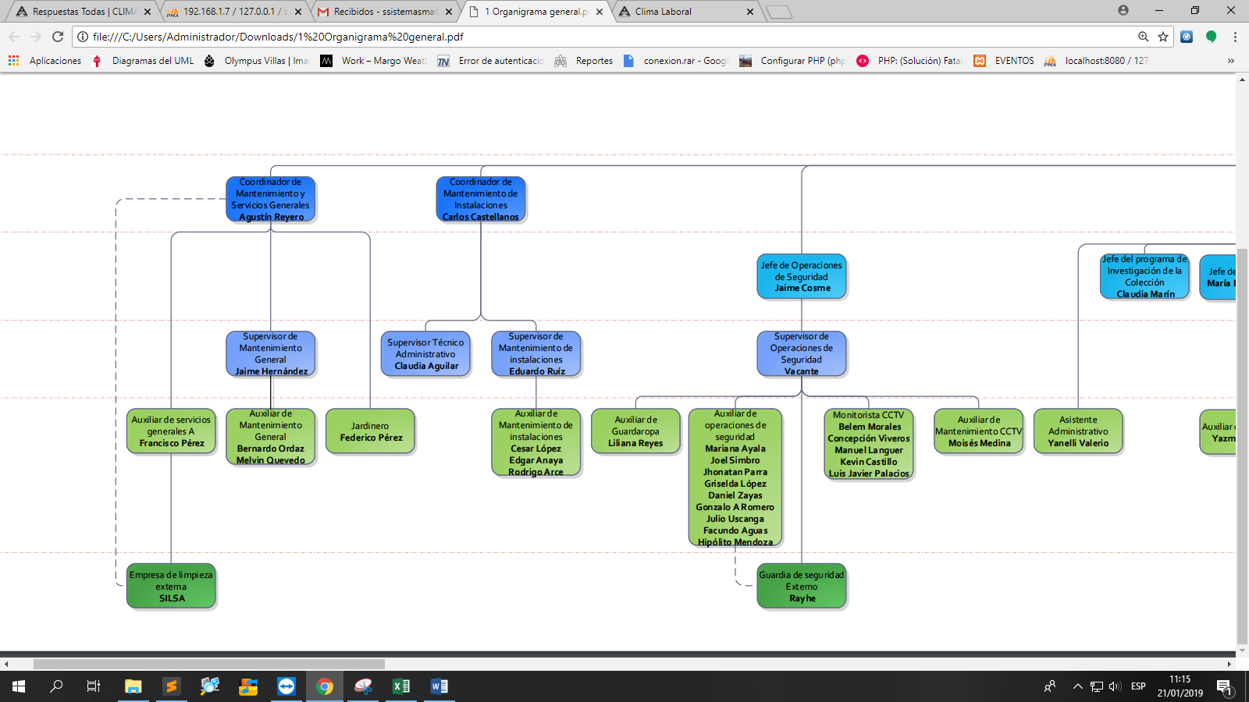

Imagen 1. Organigrama del área de “Mantenimiento y Servicios Generales” y “Mantenimiento de Instalaciones”

TAMBIÉN SE COTEJO LA INFORMACION CON LA BASE DE DATOS PROPORCIONADA POR EL CLIENTE QUE SE MUESTRA EN LA IMAGEN 2, NUEVAMENTE SE MUESTRAN LAS ÁREAS ANTES MENCIONADAS.

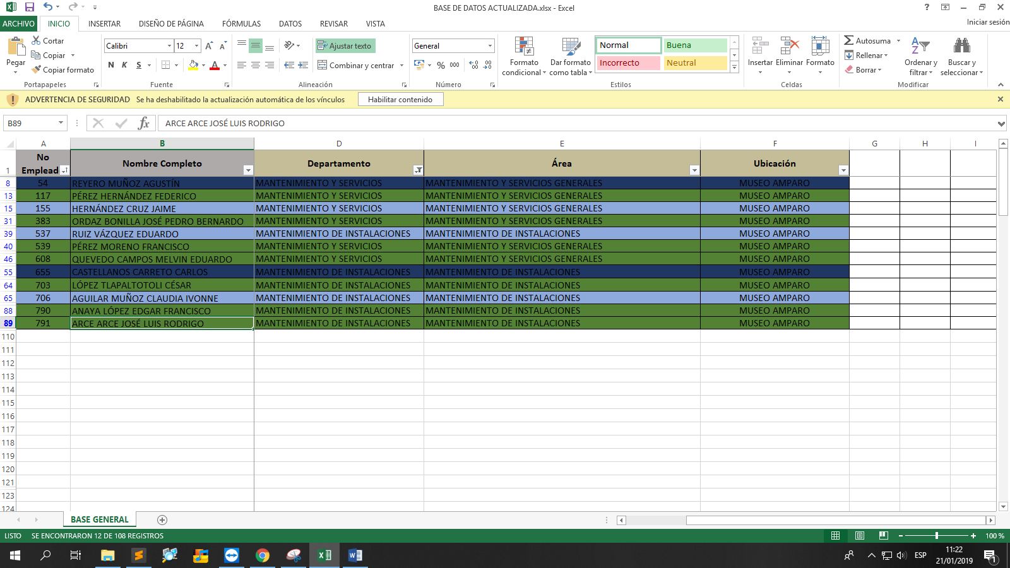Imagen 2. Base de datos de los empleados de las áreas de “Mantenimiento y Servicios Generales” y “Mantenimiento de Instalaciones”

SE REVISO LOS DATOS QUE MUESTRA LA PÁGINA DE CLIMA LABORA CON CADA UNO DE LOS EMPLEADOS MOSTRADOS EN LA BASE DE DATOS PERO NO SE ENCONTRO NINGÚN DATO ERRONEO. TODOS LOS DATOS SE ENCUENTRAN EN ORDEN COMO SE MUESTRAN EN LAS IMÁGENES DE LA 3 A LA 14.

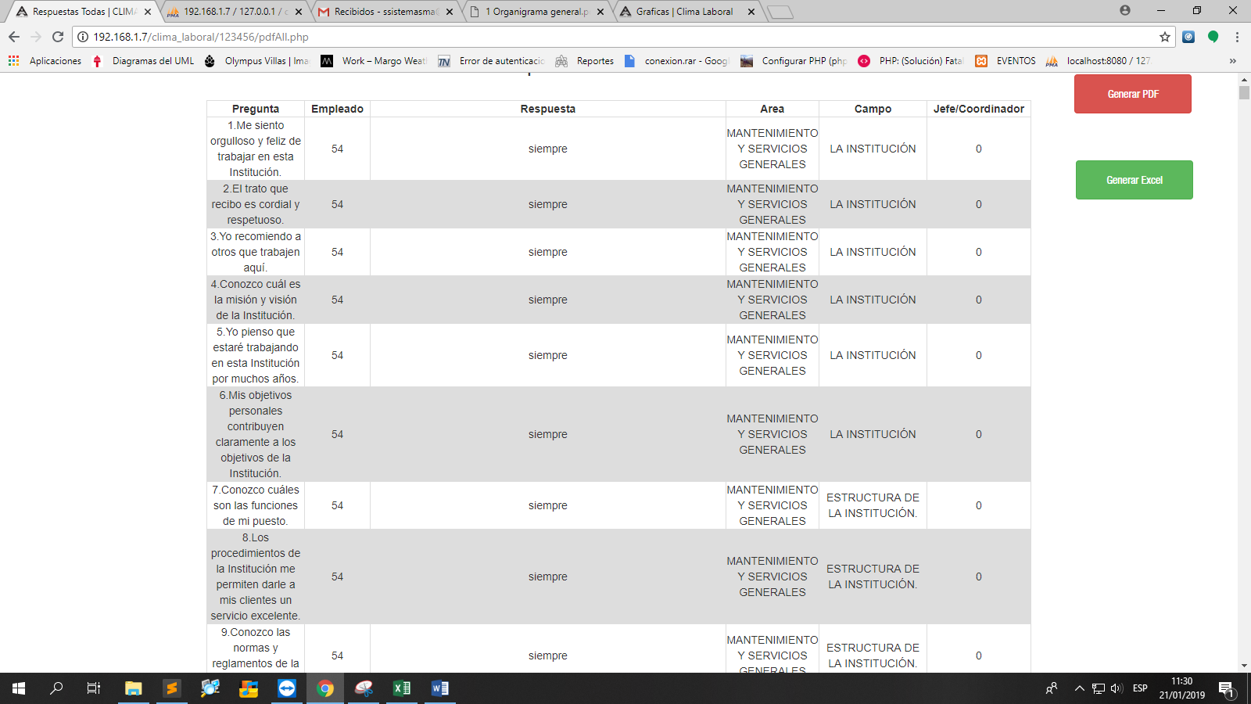

Imagen 3. Empleado 54

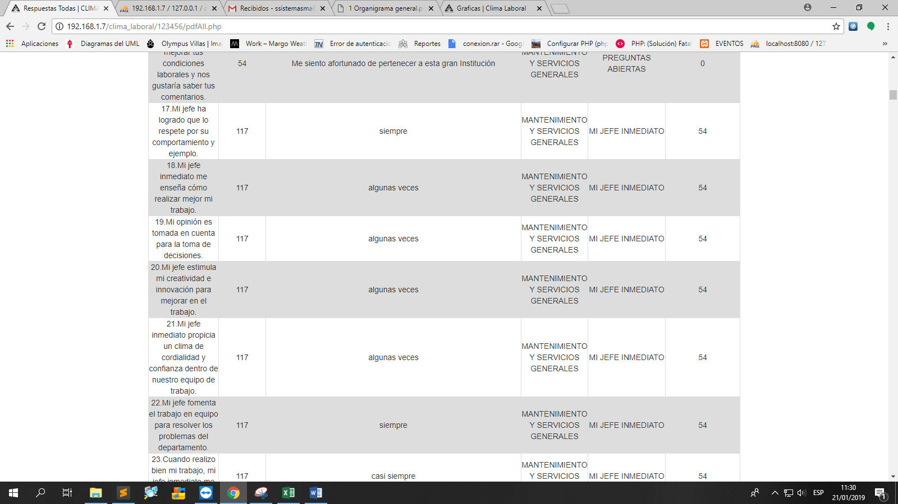

Imagen 4. Empleado 117

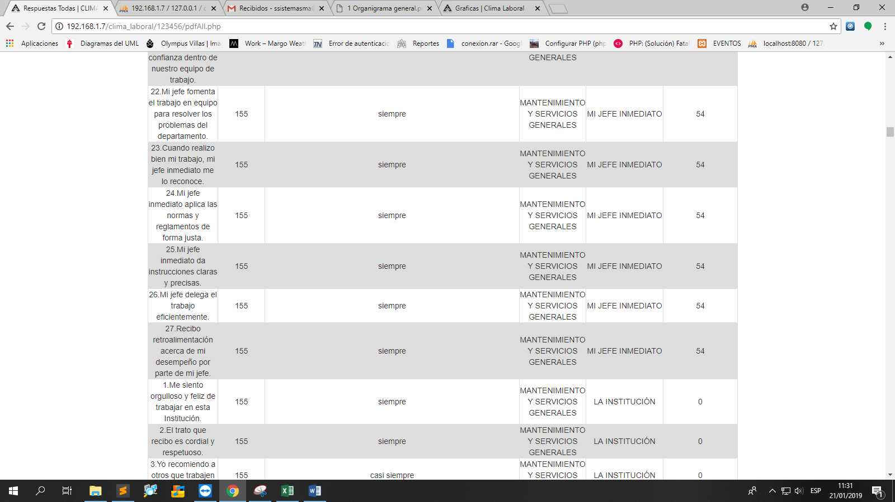

Imagen 5. Empleado 155

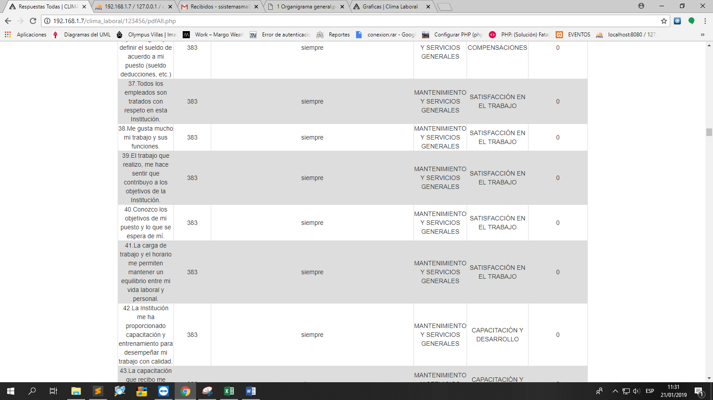

Imagen 6. Empleado 383

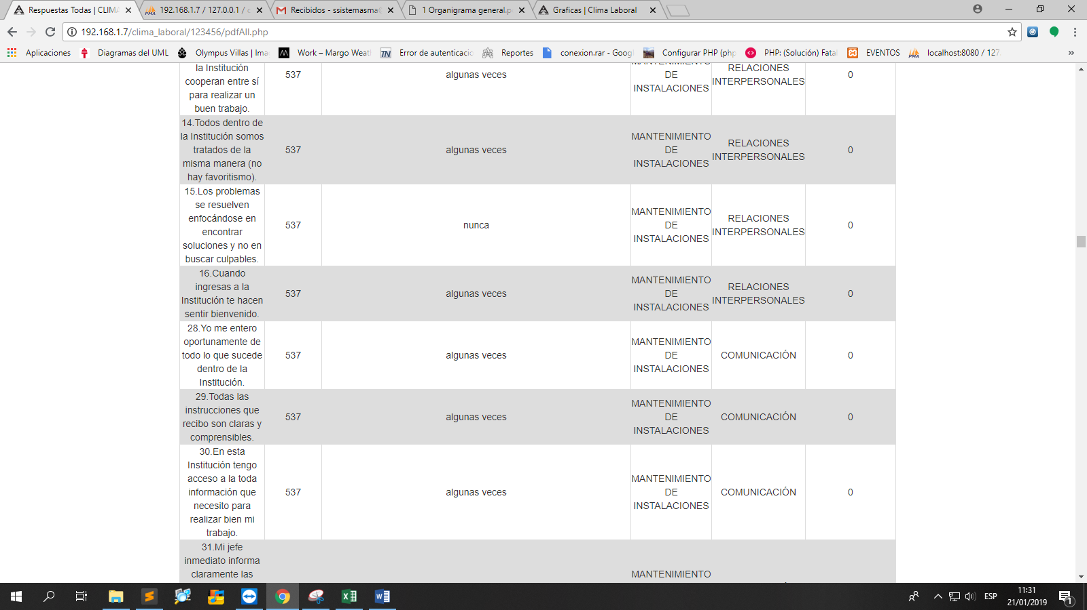

Imagen 7. Empleado 537

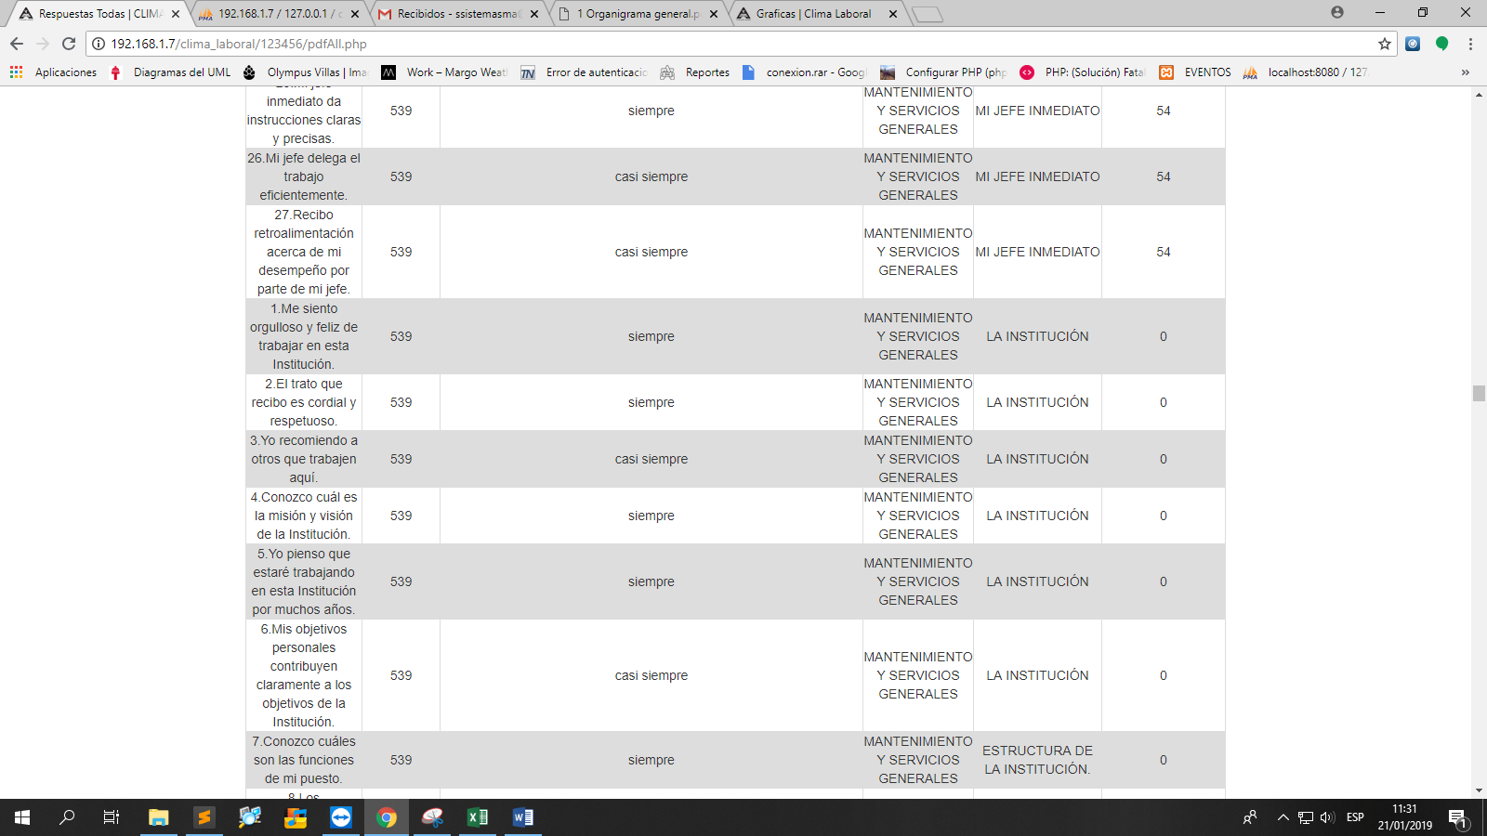

Imagen 8. Empleado 539

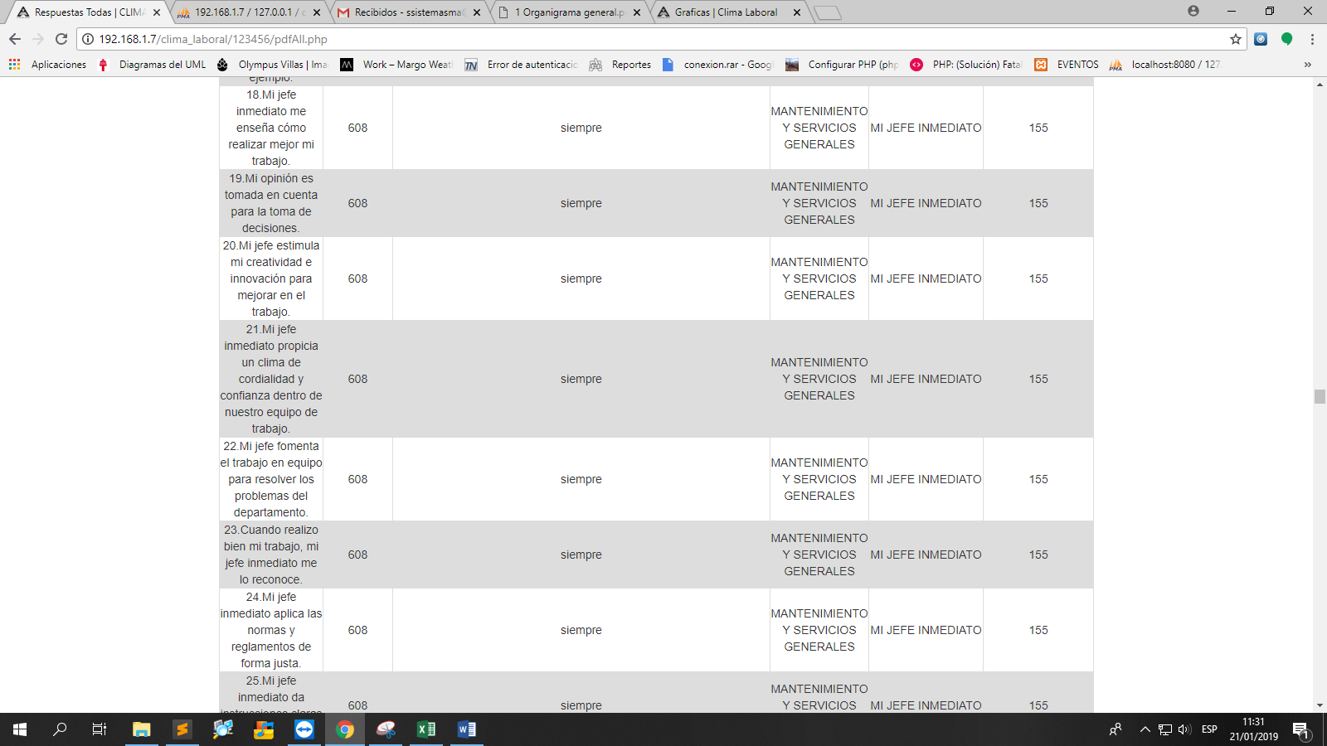

Imagen 9. Empleado 608

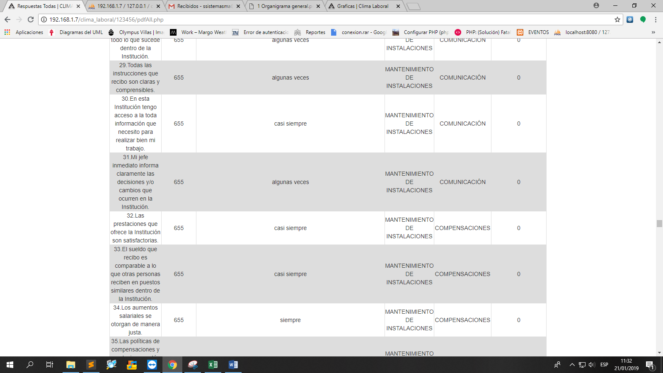

Imagen 10. Empleado 655

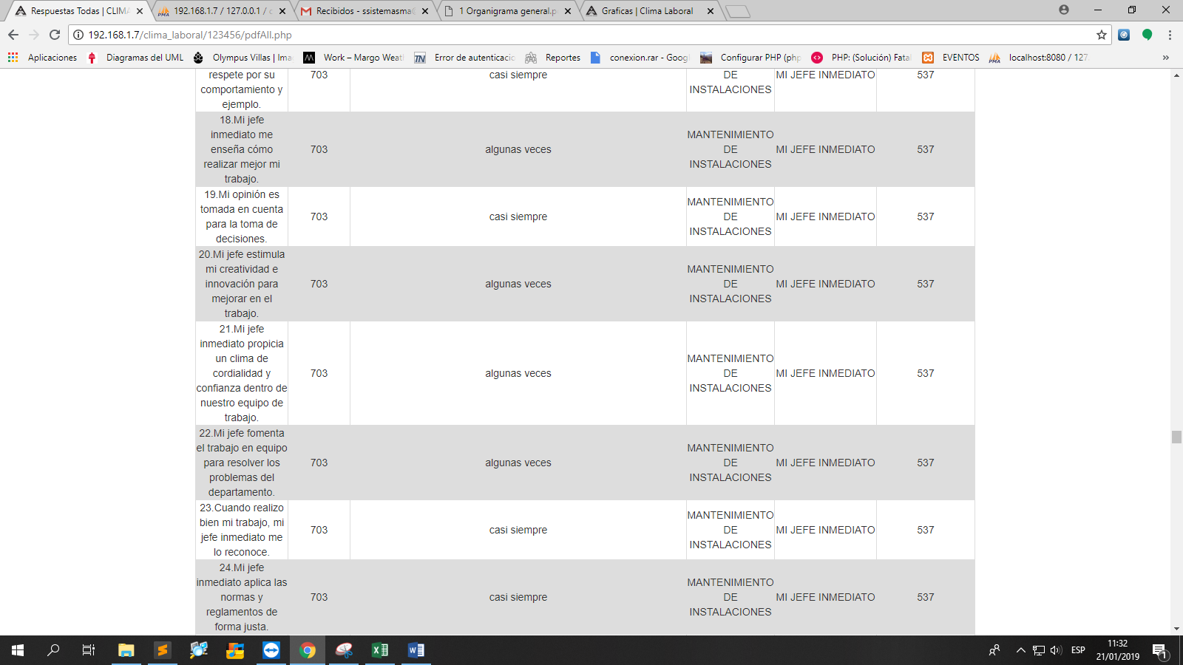

Imagen 11. Empleado 703

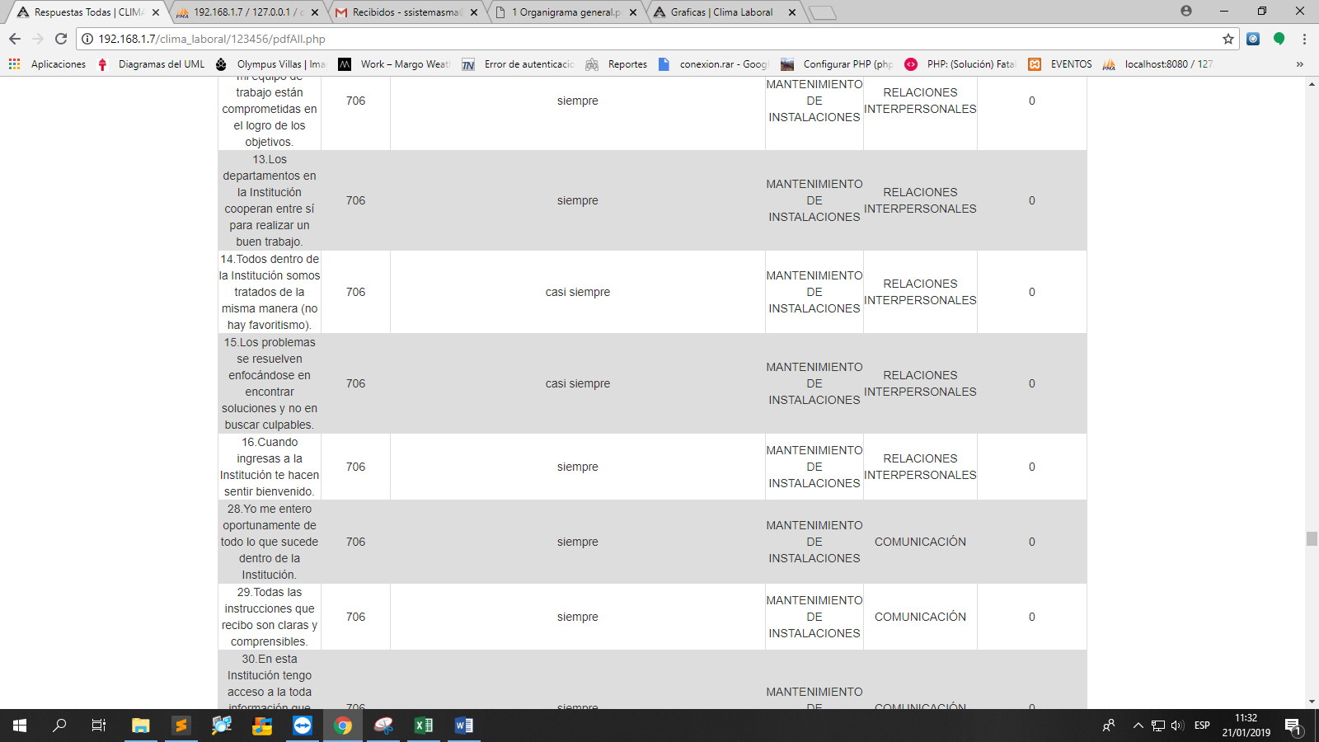

Imagen 12. Empleado 706

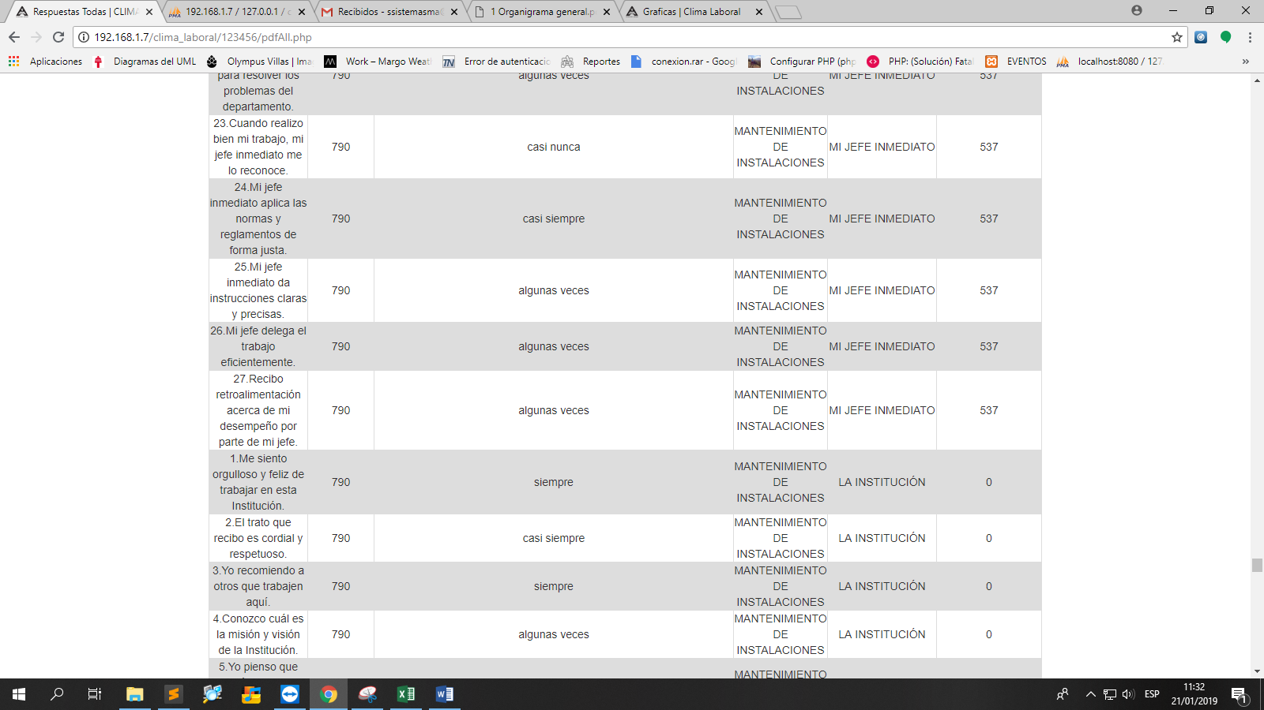

Imagen 13. Empleado 790

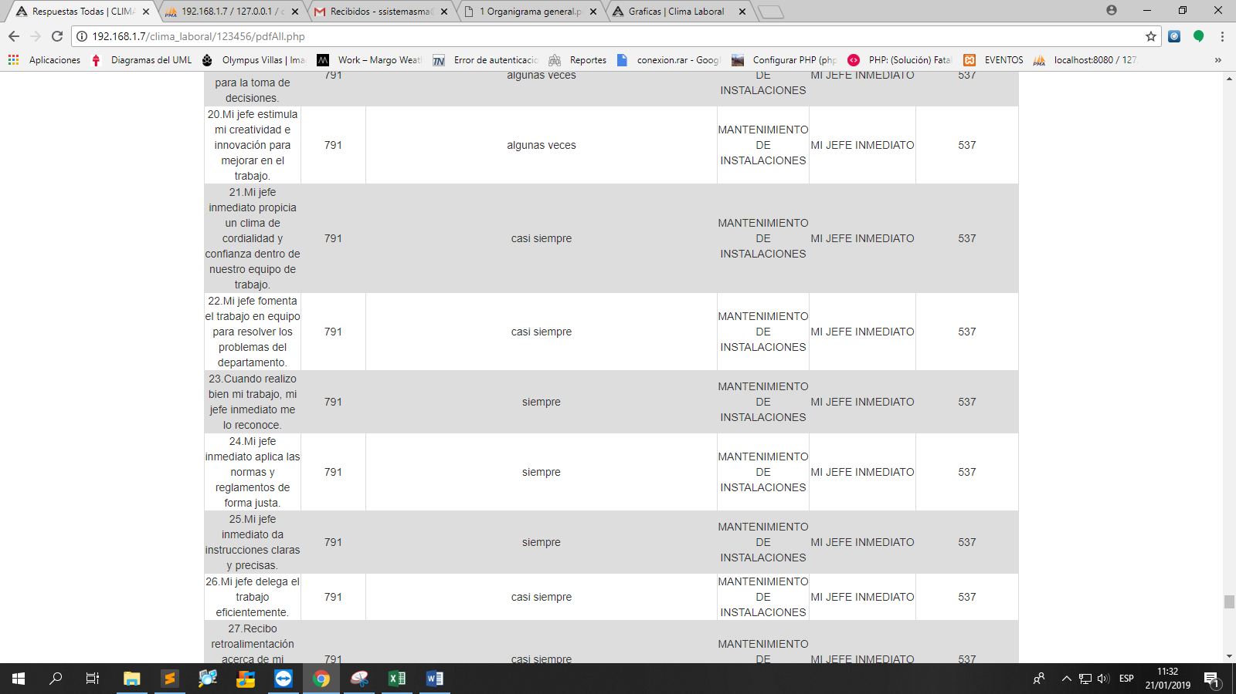

Imagen 14. Empleado 791

PARA GENERAR LAS GRÁFICAS SE TOMA LOS REGISTROS ALMACENADOS EN LA MISMA TABLA DE LAS RESPUESTAS, POR LO QUE ES IMPOSIBLE QUE MUESTRE DATOS ERRONEOS O MUEVA LOS DATOS A OTRAS GRÁFICAS.

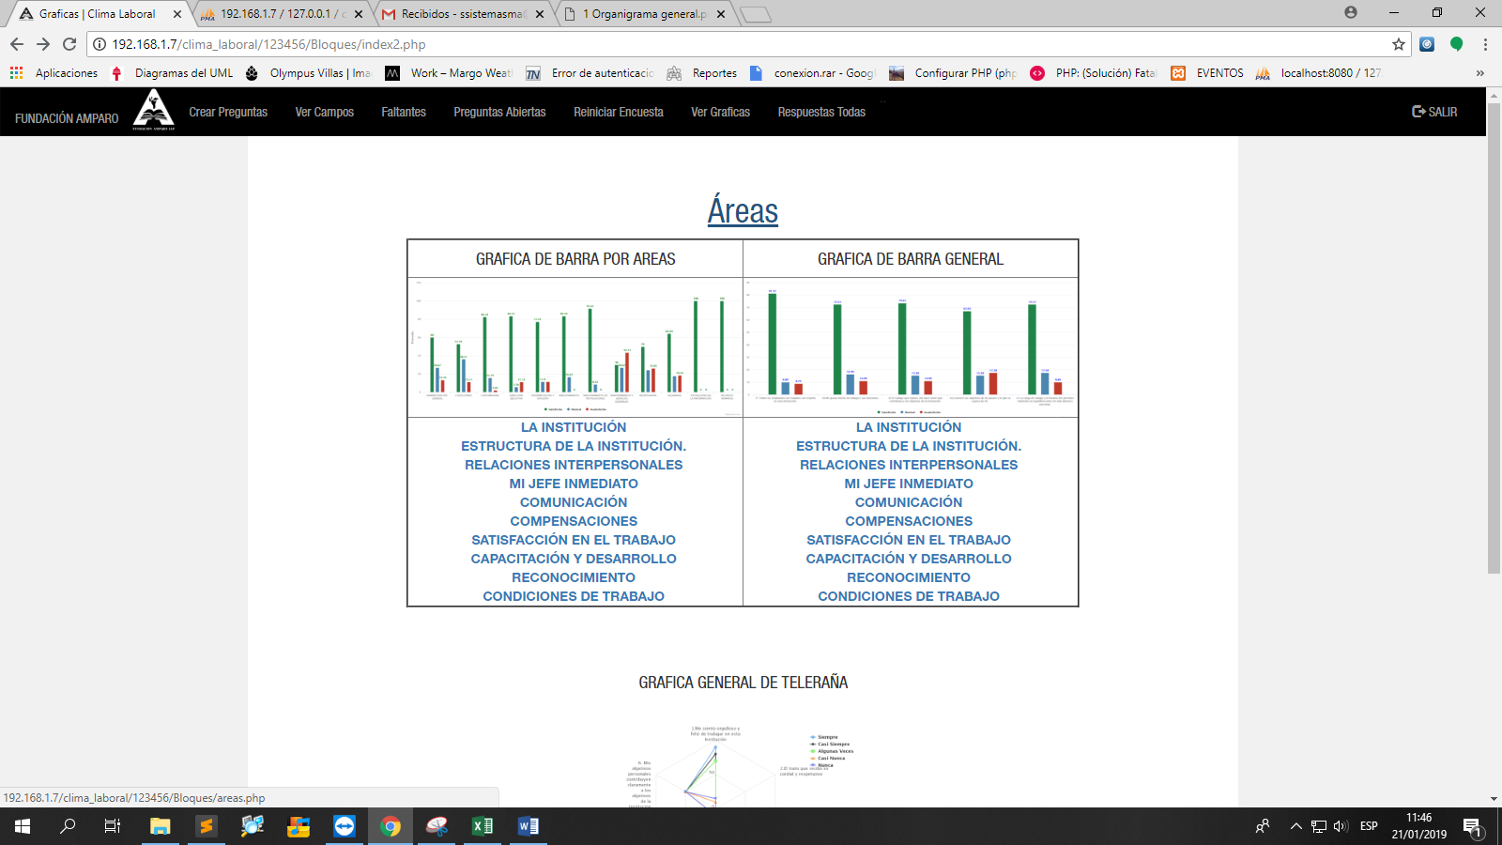

Imagen 15. Sección de gráficas.

SIN MAS POR EL MOMENTO QUEDAMOS A SU DISPOSICIÓN.

ATENTAMENTE

SERVICIO SOCIAL DE SISTEMAS